АДАЛДЫҚ САҒАТЫ: «ТУРАЛЫҚТЫ
ТҰҒЫР ЕТКЕН ТӨЛЕ БИ»
Сыбайлас жемқорлыққа қарсы іс-қимыл агенттігінің кезекті «Адалдық сағаты» 1-11 сыныптарда өтті. Қазақ халқының шешендік өнеріне, ел бірлігін нығайтуға орасан үлес қосқан ойшыл, дана, туралығын айтар шешен Төле би бабамыздың жас ұрпаққа өнеге болар ғибратты ғұмыры мен өсиеттеріне, даналығы мен жеке қасиеттеріне арналды.
«Туралықты тұғыр еткен Төле би» тақырыбындағы онлайн-бейнедәріс барысында жастар Төле бидің осынша тарихи биік тұлға дәрежесіне жетуіне себеп болған тұлғалық қасиеттерімен танысты.Төле бидің өмірлік ұстанымындай болған «Тура биде туған жоқ, туғанды биде иман жоқ» деген сөзі адалдық пен парасаттылықтың, әділдік пен туралықтың биік өлшемі. Нақты осы қасиеттері бүгінгі өск елең жас ұрпақ үшін – таптырмас өнеге.
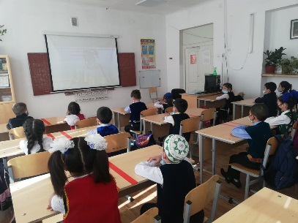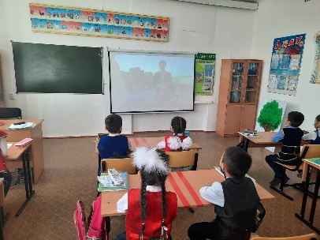
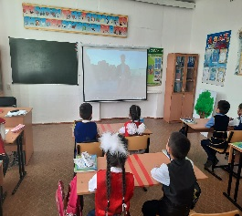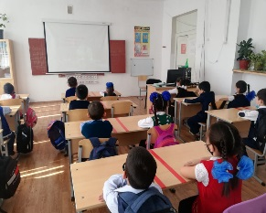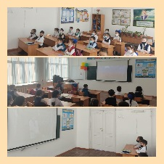
«Час добропорядочности» на тему «Толе би - основоположник честности и справедливости»
Очередной час добропорядочности агентства по противодействию коррупции прошел в 1-11 классах. Толе би, мыслитель, мудрец, внесший огромный вклад в ораторское искусство казахского народа, в укрепление единства народа, был посвящен молодому поколению его назидательной жизни и заповедям, мудрости и личным качествам.В ходе онлайн-видеолекции на тему туралық тұғырған Толе би молодежь ознакомилась с личностными качествами Толе би, которые позволили достичь столь высокого исторического уровня личности.

